

日期 |  |  |  | TEL | - 分機
公司名稱 |  |  |  | FAX | -
聯 絡 人 |  |  |  | E-mail
地 址
請提供以下規格（實內徑 / 單位 mm）
寬 （W） |  | mm |  | 外 觀 顏 色 |  |  | 備註事項：請勾選外型樣式（可複選）
深 （D） |  | mm |  |  |  |  |  |  |  |  | 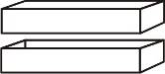 |  |  |  |  |  | 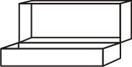
高 ( HA） |  | ＞50mm mm
(HB） |  | ＞50mm mm |  |  |  |  |  |  |  |  | 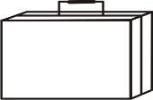 |  |  |  |  |  | 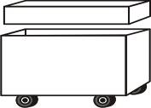
以上尺寸是否包含右方泡 棉 厚 度 | 泡  棉  厚度 | 上蓋頂部 mm |  | 載重：請選擇
以上尺寸是否包含右方泡 棉 厚 度 | 泡  棉  厚度 | 上蓋四周 mm |  |  |  |  |  |  |  |  |  |  |  |  |  |  | 
 | 泡  棉  厚度 | 下蓋底部 mm
 | 泡  棉  厚度 | 下蓋四周 mm
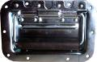 |  |  | 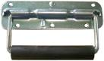 | 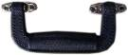 | 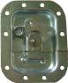 |  |  |  | 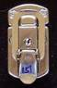 |  |  |  | 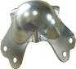 |  |  |  | 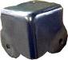
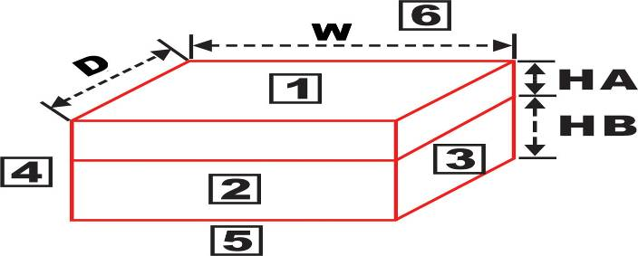 |  |  |  |  | 外 觀 各 零 件 位 置 （請填入數量）
 |  |  |  |  |  | 把手 |  | 鎖扣 |  | 後鈕 |  | 腳墊 |  | 輪子 |  | 伸縮拉桿 |  | 刻字
備註：

訂 購 注 意 事 項 | 報 價 欄
- 訂製品不論貨運送達或自取，均採先付清貨款後製作方式  - 訂製品交貨期約3~5個工作天，（入款日起算）  實際交貨日以本公司人員所報為準。  - 本公司有權保留出貨與否之權力  - 訂購者請在本訂購單簽名並請連同匯款收據一併回傳。  - 匯款帳號：  009 彰化銀行 建興分行 戶名：黃氏音響工程有限公司  帳號：9634-01-23435-800 | 單價：
 | 數量： | （請輸入訂購數量）
 | 運費：
 | 小計： | 0
 | 稅金： | 0
 | 合計： | 0
 | 客戶確認訂購簽名欄：
★ 本單可利用傳真 (07) 732-7099 或 E-mail: hyfaudio@yahoo.com.tw 詢價 / 訂購

